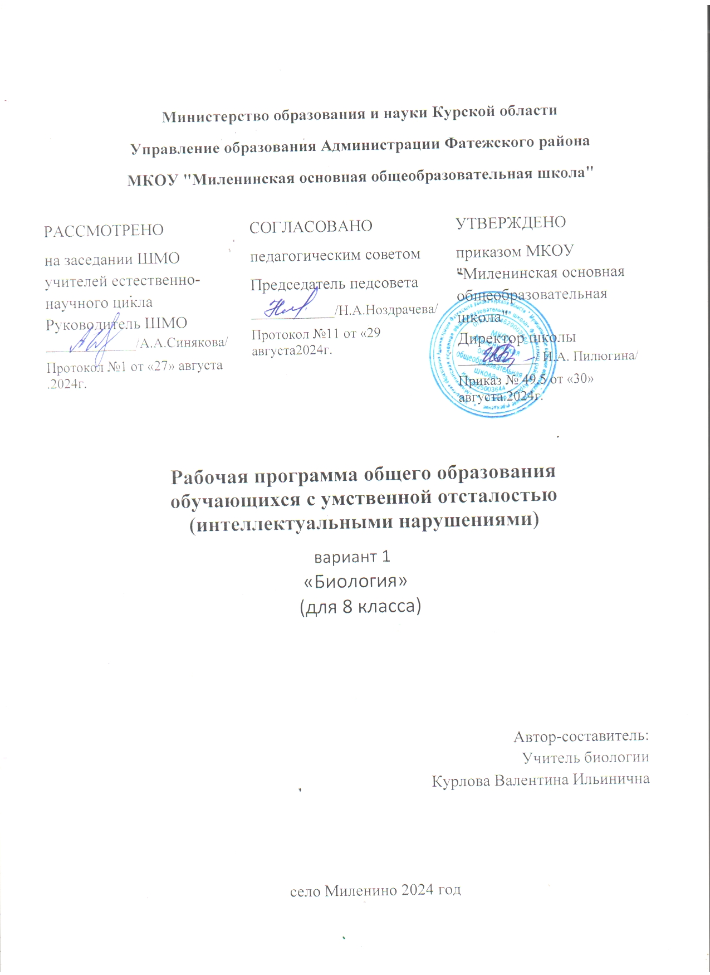

**СОДЕРЖАНИЕ**

I. ПОЯСНИТЕЛЬНАЯ ЗАПИСКА..................................................................3

II. СОДЕРЖАНИЕ ОБУЧЕНИЯ.....................................................................11

III. ТЕМАТИЧЕСКОЕ ПЛАНИРОВАНИЕ....................................................14

**I. ПОЯСНИТЕЛЬНАЯ ЗАПИСКА**

Рабочая программа по учебному предмету «Биология» составлена на основе Федеральной адаптированной основной общеобразовательной про-граммыобучающихся с умственнойотсталостью (интеллектуальными нару-шениями), далее ФАООП УО (вариант 1), утвержденной приказом Мини-стерства просвещения России от 24.11.2022г. № 1026 [(https://clck.ru/33NMkR)](https://clck.ru/33NMkR).

ФАООП УО (вариант 1) адресована обучающимся с легкой умствен-ной отсталостью (интеллектуальными нарушениями) с учетом реализации их особых образовательных потребностей, а также индивидуальных особен-ностей и возможностей.

Учебный предмет «Биология» относится к предметной области «Есте-ствознание»» и является обязательной частью учебного плана.

В соответствии с учебным планом рабочая программа по учебному предмету «Биология» в 8 классе рассчитана на 34 учебные недели и состав-ляет 68 часов в год (2 часа в неделю).

Федеральная адаптированная основная общеобразовательная про-грамма определяет цель и задачи учебного предмета «Биология».

Цель учебного предмета - знакомство с разнообразием животного мира, воспитание у обучающихся чувства любви к природе и ответственно-сти за ее сохранность.

Задачи обучения:

− формирование элементарных научных представлений о компонентах живой природы: строении и жизни животных;

− формирование умений и навыков практического применения биоло-гических знаний: ухода за домашними животными, использование получен-ных знаний для решения бытовых и экологических проблем;

− формирование навыков правильного поведения в природе, способ-ствовать экологическому, эстетическому, физическому, санитарно- гигие-ническому воспитанию, усвоению правил здорового образа жизни;

− развитие познавательной деятельности, обучение умению анализиро-вать, сравнивать природные объекты и явления, подводить к обобщающим понятиям, понимать причинно-следственные зависимости, расширять лек-сический запас, развивать связную речь и другие психические функции;

Рабочая программа по учебному предмету «Биология» в 8 классе определяет следующие задачи:

− формирование элементарных научных представлений о поведении, образе жизни и особенностях внешнего вида изучаемых животных;

− установление взаимосвязи между средой обитания и внешним ви-дом животных;

− формирование умений называть признаки сходства и различия между группами животных, узнавать и различать по внешнему виду в окружающем мире, фотографиях, рисунках;

− формирование умений описывать особенности внешнего вида раз-ных групп животных;

− формирование умений применения практических знаний: уход за животными;

− формирование навыков правильного поведения в природе;

− использование правил здорового образа жизни, поведения в природе в окружающей природе;

− формирование умений анализировать, сравнивать изучаемые объ-екты и явления, понимать причинно-следственные зависимости.

**Планируемые результаты освоения рабочей программы по учебному предмету «Биология» в 8 классе**

**Личностные результаты:**

− воспитание бережного отношения к истории и культуре других наро-дов, природным и культурным достопримечательностям страны:

− способность к осмыслению социального окружения, своего места в нем; осознание необходимости охраны природы, сохранения многообразия мира животных;

− владение навыками коммуникации и принятыми нормами социаль-ного взаимодействия при выполнении работ по уходу за животными; ис-пользование доступных информационных технологий для коммуникации;

− воспитание эстетических потребностей, ценностей и чувств, умение видеть красоту, гармонию окружающей природы;

− овладение социально- бытовыми навыками, правилами личной и об-щественной гигиены, используемыми в повседневной жизни;

− сформированностьадекватныхпредставленийособственныхвозмож-ностях, о насущно необходимом жизнеобеспечении: умение ухаживать за домашними питомцами;

− сформированность готовности к самостоятельной жизни, знание пра-вил ухода за животными на ферме и дома;

− сформированность навыков сотрудничества с взрослыми и сверстни-ками в разных социальных ситуациях.

**Уровни достижения предметных результатов по учебному предмету «Биология» в 8 классе**

Минимальный уровень:

− иметь представление об объектах и явлениях неживой и живой при-роды;

− знать особенности внешнего вида изученных животных, узнавание и

различение изученных объектов в окружающем мире, моделях, фотогра-

фиях, рисунках;

− знать общие признаки изученных групп животных, правила поведе-ния в природе, техники безопасности, здорового образа жизни в объеме про-граммы;

− выполнять совместно с учителем практические работы, предусмот-ренные программой;

− применять полученные знания и сформированные умения в бытовых ситуациях (уход за растениями).

Достаточный уровень:

− иметь представление об объектах неживой и живой природы;

− знать основные взаимосвязи между природными компонентами, при-родой и человеком;

− устанавливать взаимосвязи между средой обитания и внешним видом объекта (единство формы и функции);

− знать признаки сходства и различия между группами животных;

− выполнять классификации на основе выделения общих признаков;

− узнаватьизученные природные объектыпо внешнему виду (натураль-ные объекты, муляжи, слайды, рисунки, схемы);

− знать правила здорового образа жизни и безопасного поведения, ис-пользовать их для объяснения новых ситуаций;

− выполнять практические работы самостоятельно или предваритель-ной (ориентировочной) помощи учителя

− владеть сформированными знаниями и умениями в учебных, учебно-бытовых и учебно-трудовых ситуациях.

**Система оценки достижения обучающимися**

**с умственной отсталостью планируемых результатов освоения рабочей программы по учебному предмету «Биология» в 8 классе**

Оценка личностных результатов предполагает, прежде всего, оценку продвижения обучающегося в овладении социальными (жизненными) ком-петенциями, может быть представлена в условных единицах:

− 0 баллов - нет фиксируемой динамики; − 1 балл - минимальная динамика;

− 2 балла - удовлетворительная динамика; − 3 балла - значительная динамика.

**Критерии оценки предметных результатов**

Оценка предметныхрезультатов осуществляется по итогам индивиду-ального и фронтального опроса обучающихся, выполнения самостоятель-ных работ (по темам уроков), контрольных работ (входных, текущих, про-межуточных, итоговых) и тестовых заданий. При оценке предметных ре-зультатов учитывается уровень самостоятельности обучающегося и особен-ности его развития. *Критерии оценки предметных результатов за устный ответ:*

*Оценка «5»* ставится в случае, если обучающийся:

− показывает знания, понимание, глубинуусвоения всегопрограммного материала;

− умеет выделять главные положения в изученном материале, на осно-вании фактов и примеров обобщать, делать выводы, устанавливать меж-предметные и внутрипредметные связи, творчески применяет полученные знания в незнакомой ситуации;− не допускает ошибок и недочетов при воспроизведении изученногоматериала, при устных ответах устраняет отдельные неточности с помощью

дополнительных вопросов учителя, соблюдает культуру письменной и уст-

ной речи, правила оформления письменных работ. *Оценка «4»* ставится в случае, если обучающийся:

− показывает знания всего изученного программного материала;

− умеет выделять главные положения в изученном материале, на осно-вании фактов и примеров обобщать, делать выводы, устанавливать внутри-предметные связи, применять полученные знания на практике;

− допускает незначительные (негрубые) ошибки и недочеты при вос-произведении изученного материала, соблюдает основные правила куль-туры письменной и устной речи, правила оформления письменных работ.

*Оценка «3»* ставится в случае, если обучающийся:

− показывает знания иусвоение изученного программного материала на уровне минимальных требований;

− умеет работать на уровне воспроизведения, испытывает затруднения при ответах на видоизмененные вопросы;

− допускает грубые или несколько негрубых ошибок при воспроизведе-нии изученного материала, незначительно не соблюдает основные правила культуры письменной и устной речи, правила оформления письменных ра-бот.

*Оценка «2»* не ставится.

*Критерии оценивания практических работ (лабораторных работ) обучающихся по биологии*

*Оценка «5» ставится если:*

− правильно по заданию учителя проведено наблюдение;

− полно раскрыто содержание материала в объеме программы; − четко и правильно даны определения;

− вывод самостоятельный, использованы ранее приобретенные знания. *Оценка «4»ставится если:*

− наблюдение проведено самостоятельно;

− частично раскрыто основное содержание материала;

− в основном правильно даны определения, но допущены нарушения последовательности изложения;

− вывод неполный.

*Оценка «3» ставится если:*

− наблюдение проведено с помощью учителя; − усвоено основное содержание материала;

− определения понятий нечеткие;

− допущены ошибки и неточности в выводе. − наблюдение проведено с помощью учителя; − усвоено основное содержание материала;

− определения понятий нечеткие;

− допущены ошибки и неточности в выводе. *Оценка «2»* не ставится.

*Оценка самостоятельных письменных и контрольных работ. Оценка «5»* ставится если:

− обучающийся выполнил работу без ошибок и недочетов; − допустил не более одного недочета.

*Оценка «4»* ставится если:

− обучающийся выполнил работу полностью, но допустил в ней не бо-лее одной негрубой ошибки и одного недочета;

− обучающийся выполнил работу полностью, но допустил в ней не бо-лее двух недочетов.

*Оценка «3»* ставится, если:

− обучающийся правильно выполнил не менее 2/3 работы или допустил не более двух грубых ошибок;

− обучающийся правильно выполнилне менее 2/3 работы или допустил

9

не более одной грубой и одной негрубой ошибки и одного недочета;

− обучающийся правильно выполнил не менее 2/3 работы или допустил не более двух-трех негрубых ошибок.

*Оценка «2»* не ставится.

10

**II.** **СОДЕРЖАНИЕ ОБУЧЕНИЯ**

Обучение биологии в 8 классе носит практическую направленность и

тесно связано с другими учебными предметами, жизнью, готовит обучаю-щихся к овладению профессионально-трудовыми знаниями и навыками, учит использованию биологических знаний в различных ситуациях. Распре-деление учебного материала позволяет обеспечить постепенный переход от теоретического изучения предмета к практико-теоретическому, с обязатель-ным учётом значимости усваиваемых знаний и умений формирования жиз-ненных компетенций.

Программа по «Биологии» в 8 классе включает 9 разделов.

Раздел *«Ведение»* направлен на знакомство с многообразием живот-ного мира. Места обитания животных и приспособленность их к условиям жизни.

В разделе *«Животные»* большое внимание уделяется установлению причинно-следственных зависимостей между средой обитания и особенно-стями жизни животных, демонстрации единства формы и функции, взаимо-связи между живой и неживой природой, формированию практических уме-ний (уход за животными, соблюдение санитарно-гигиенических правил).

При изучении раздела «*Черви*» обучающиеся знакомятся с внешним видом дождевого червя, образ жизни, питание, дыхание, способ передвиже-ния.

В разделе *«Насекомые»* обучающиеся знакомятся с внешним строе-нием, образом жизни, питанием, дыханием способом передвижения, раз-множением насекомых.

Раздел *«Рыбы»* направлен на знакомство с общими признаками рыб, средой обитания, с представителями речных и морских рыб.

В разделе *«Земноводные»* обучающиеся знакомятся с общими при-знаками земноводных, средой обитания.

11

Изучая раздел *«Пресмыкающиеся»,* обучающиеся знакомятся с об-

щими признаками пресмыкающихся (передвижение – ползание по суше). Внешнее строение, питание, дыхание, кровообращение, нервная система, органы чувств, размножение.

Раздел *«Птицы»* направлен на знакомство с общей характеристикой птиц: средой обитания, особенности внешнего и внутреннего строения, раз-множение.

В разделе *«Млекопитающие»* обучающиеся знакомятся с общими признаками, разнообразием, строением, образом жизни млекопитающих.

Раздел *«Сельскохозяйственные млекопитающие»* направлен на зна-комство с общими признаками, разнообразием, строение и образом жизни сельскохозяйственных млекопитающих.

Программа предполагает ведение наблюдений, организацию лабора-торных и практических работ, демонстрацию опытов и проведение экскур-сий – все это даст возможность более целенаправленно способствовать раз-витию любознательности и повышению интереса к предмету, а также более эффективно осуществлять коррекцию учащихся: развивать память и наблю-дательность, корректировать мышление и речь.

**ТЕМАТИЧЕСКОЕ ПЛАНИРОВАНИЕ**

|  |  |  |  |  |  |
| --- | --- | --- | --- | --- | --- |
| **№ п/п** | **Наименование разделов и тем программы** | **Количество часов** | | | **Электронные (цифровые) образовательные ресурсы** |
| **Всего** | **Контрольные работы** | **Практические работы** |
| 1. | Введение | 2 |  |  | Библиотека ЦОК <https://m.edsoo.ru/7f41646e> |
| 2. | Беспозвоночные животные | 11 | 1 |  | Библиотека ЦОК <https://m.edsoo.ru/7f41646e> |
| 3. | Позвоночные животные | 53 | 1 |  | Библиотека ЦОК <https://m.edsoo.ru/7f41646e> |
| 3.1 | Рыбы | 8 | 1 |  | Библиотека ЦОК <https://m.edsoo.ru/7f41646e> |
| 3.2 | Земноводные | 3 | 1 |  | Библиотека ЦОК <https://m.edsoo.ru/7f41646e> |
| 3.3 | Пресмыкающиеся | 5 | 1 |  | Библиотека ЦОК <https://m.edsoo.ru/7f41646e> |
| 3.4 | Птицы | 10 | 1 |  | Библиотека ЦОК <https://m.edsoo.ru/7f41646e> |
| 3.5 | Млекопитающие | 15 | 1 |  | Библиотека ЦОК <https://m.edsoo.ru/7f41646e> |
| 4 | Сельскохозяйственные млекопитающие | 12 | 1 |  | Библиотека ЦОК <https://m.edsoo.ru/7f41646e> |
|  | Обобщение | 2 |  |  | Библиотека ЦОК <https://m.edsoo.ru/7f41646e> |
| 12 |  | 1 |  |  |  |
|  | ОБЩЕЕ КОЛИЧЕСТВО ЧАСОВ ПО ПРОГРАММЕ: | 68 | 8 | 0 |  |

**ПОУРОЧНОЕ ПЛАНИРОВАНИЕ**

|  |  |  |  |  |
| --- | --- | --- | --- | --- |
| № | Тема урока | Количество часов | | Дата изучения |
| Всего | Контрольные работы |
|  | Разнообразие животного мира | 1 |  | 03.09.2024 |
|  | Значение животных и их охрана | 1 |  | 04.09.2024 |
|  | Общие признаки беспозвоночных животных. Многообразие беспозвоночных | 1 |  | 10.09.2024 |
|  | Общие признаки червей. Дождевой червь | 1 |  | 11.09.2024 |
|  | Общие признаки насекомых. Многообразие насекомых. Внешнее строение и образ жизни насекомых | 1 |  | 17.09.2024 |
|  | Бабочки. Отличительные признаки. Размножение и развитие | 1 |  | 18.09.2024 |
|  | Яблонная плодожорка. Бабочка- капустница | 1 |  | 24.09.2024 |
|  | Тутовый шелкопряд | 1 |  | 25.09.2024 |
|  | Жуки. Отличительные признаки | 1 |  | 01.10.2024 |
|  | Комнатная муха | 1 |  | 02.10.2024 |
|  | Медоносная пчела. | 1 |  | 08.10.2024 |
|  | Муравьи | 1 |  | 09.10.2024 |
|  | Экскурсия в природу: наблюдение за насекомыми | 1 | 1 | 1610.2023 |
|  | Общие признаки позвоночных животных. Классификация животных | 1 |  | 17.10.2023 |
|  | Рыбы. Общие признаки рыб. Среда обитания | 1 |  | 23.10.2023 |
|  | Речные рыбы | 1 |  | 24.10.2023 |
|  | Морские рыб | 1 |  | 05.11.2024 |
|  | Внешнее и внутреннее строение, образ жизни рыб | 1 |  | 06.11.2024 |
|  | Рыбоводство. Рыболовство. Рациональное использовани | 1 |  | 12.11.2024 |
|  | Домашний аквариум. Виды аквариумных рыб | 1 |  | 19.11.2024 |
|  | Экскурсия к водоему | 1 | 1 | 20.11.2024 |
|  | Общие признаки земноводных. Среда обитания и внешнее строение лягушки | 1 |  | 26.11.2024 |
|  | Многообразие земноводных | 1 |  | 27..112024 |
|  | Черты сходства и различия земноводных и рыб. Польза земноводных и их охрана | 1 |  | 03.11.2024 |
|  | Общие признаки пресмыкающихся | 1 |  | 04.11.2024 |
|  | Ящерица прыткая | 1 |  | 10.11.2024 |
|  | Змеи. Отличительные особенности животных | 1 |  | 11.12.2023 |
|  | Черепахи, крокодилы. Отличительные особенности животны | 1 |  | 17.12.2024 |
|  | Сравнительная характеристика пресмыкающихся и земноводных. Практическая работа | 1 |  | 18.12.2024 |
|  | Дикие птицы. Общая характеристика птиц. | 1 | 1 | 24.12.2024 |
|  | Многообразие птиц. | 1 |  | 25.12.2024 |
|  | Птицы леса | 1 |  | 14.01.2024 |
|  | Хищные птицы | 1 |  | 15.01.2024 |
|  | Птицы, кормящиеся в воздухе | 1 |  | 21..01.2025 |
|  | Водоплавающие птицы | 1 |  | 22.01.2025 |
|  | Птицы, обитающие близ жилища человек | 1 |  | 28.01.2025 |
|  | Птицы в живом уголке | 1 |  | 29.01.2025 |
|  | Домашние птицы. Птицеводство | 1 |  | 04.02.2025 |
|  | Экскурсия | 1 | 1 | 05.02.2025 |
|  | Общие признаки млекопитающих. Разнообразие млекопитающих животных. Классификация | 1 |  | 11..02.2025 |
|  | Дикие млекопитающие животные. Грызуны. Общие признаки грызунов | 1 | 1 | 12..02.2024 |
|  | Мышь, белка, суслик, бобр. Отличительные особенности каждого животного | 1 |  | 18.02.2025 |
|  | Зайцеобразные | 1 |  | 19.02.2025 |
|  | Хищные звери. Общие признаки хищных зверей | 1 |  | 25.02.2025 |
|  | Хищные звери. Псовые | 1 |  | 26.02.2025 |
|  | Хищные звери. Медвежьи | 1 |  | 04..03.2025 |
|  | Хищные звери. Кошачьи | 1 |  | 05.03..2025 |
|  | Пушные звери: соболь, куница, норка, песец | 1 |  | 11..03.2025 |
|  | Копытные (парнокопытные, непарнокопытные) | 1 |  | 12.03.2025 |
|  | Морские животные. Ластоногие: тюлень, морж | 1 |  | 18.03.2025 |
|  | Китообразные: кит, дельфин | 1 | 1 | 19.03.2035 |
|  | Охрана морских млекопитающих | 1 |  | 25.03.2025 |
|  | Приматы. Общая характеристика | 1 |  | 26.03.2025 |
|  | Экскурсия в краеведческий музей | 1 |  | 08..04.2025 |
|  | Кролик. Внешний вид и характерные особенности кроликов | 1 |  | 09.04.2025 |
|  | Корова. Отличительные особенности внешнего строения | 1 |  | 15.04.2025 |
|  | Содержание коров на фермах. Вскармливание телят | 1 |  | 16.04.2025 |
|  | Овца. Характерные особенности внешнего вида | 1 | 1 | 22.04.2025 |
|  | Свинья | 1 |  | 23.04.2025 |
|  | Лошадь | 1 |  | 29.04.2025 |
|  | Северный олень | 1 |  | 30..04.2025 |
|  | Верблюд | 1 |  | 08.05.2024 |
|  | Обобщение: сельскохозяйственные животные | 1 | 1 | 06..05.2024 |
|  | Собаки | 1 |  | 07..05.2025 |
|  | Собаки | 1 |  | 13.05.2025 |
|  | Кошки | 1 |  | 14..05.2024 |
|  | Кошки | 1 |  | 20.05.2025 |
|  | |  | | --- | | Животные в «живом уголке» | |  | | 1 |  | 21.05.2025 |
|  | Итого 68 часов |  |  |  |